3. číslo

LEDEN – DUBEN 2022
školní časopis
TRNOVÁNEK

Motto:
Učíme se pro život

ZÁKLADNÍ ŠKOLA A MATEŘSKÁ ŠKOLA,
U Červeného kostela 110, Teplice
Co se u nás ve škole událo …

BOBOVÁNÍ NA KOMÁŘÍ VÍŽCE
PO 1 , 1.B , 2.B
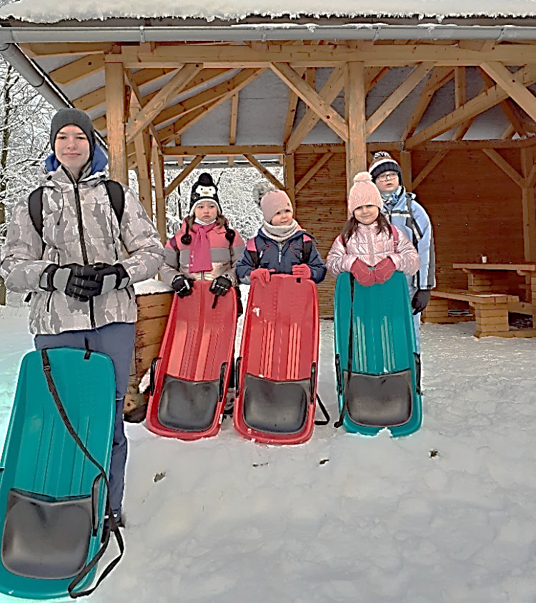
Sníh , který v minulém týdnu napadal pomalu , ale jistě odtává. Zůstávají po něm jen místy ledové zmrazky a tak se za ním vydáváme do hor. Jedeme si užít bobování a „ ježdíkování „na Komáří Vížku.
A bylo to moc fajn. Louka patřila jen nám , sluníčko krásně hřálo a zima nebyla moc velká. Užili jsme si moc pěkné sportovní dopoledne. Jen škoda , že nás dětí nebylo víc.

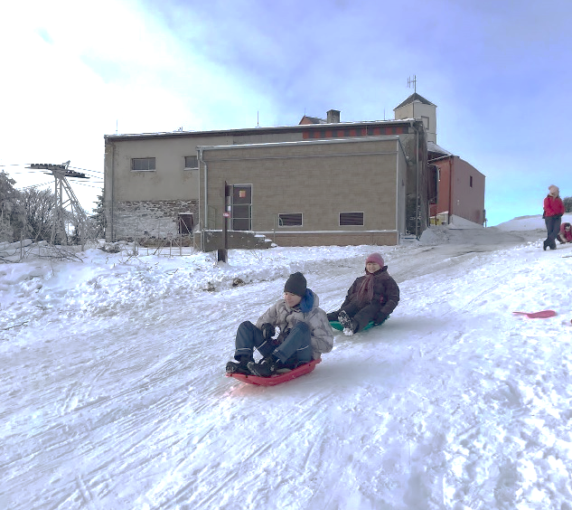
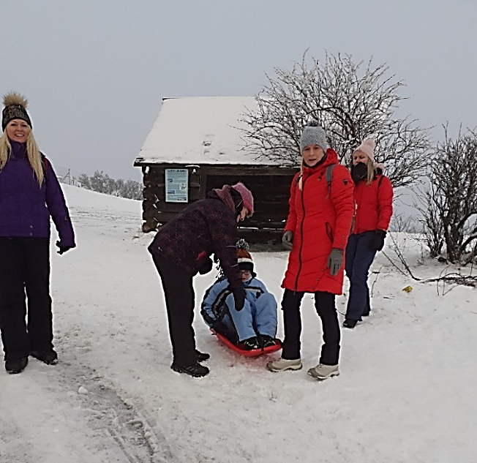
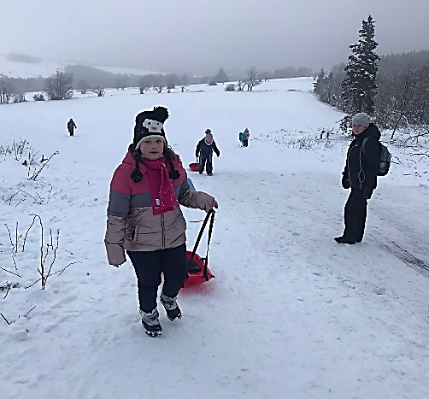
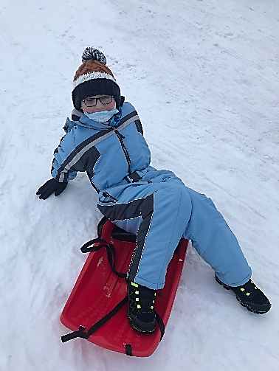
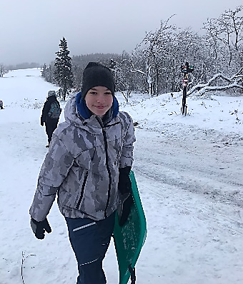

Akce naší PŘÍPRAVNÉ TŘÍDY
Naše první pololetí ve škole. během prvních měsíců se nám rozrůstal a tvořil kolektiv předškoláků. Společně jsme navštívili zajímavá místa v okolí a zpestřili si běžné vycházky a aktivity vzdělávání.
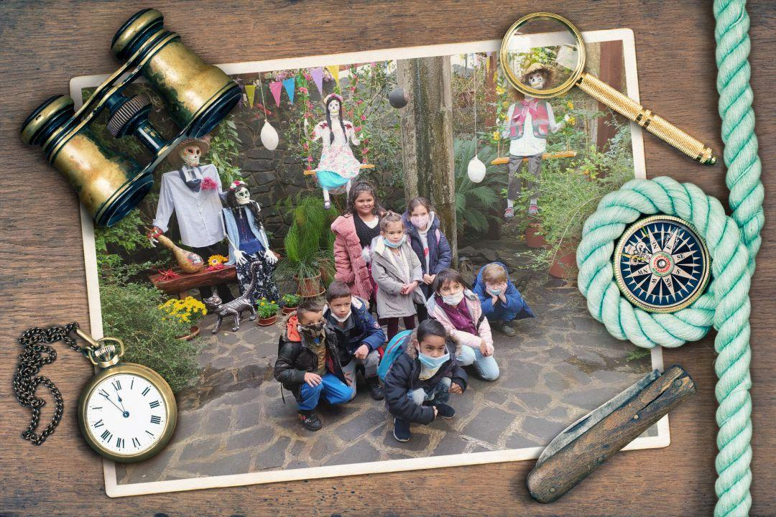
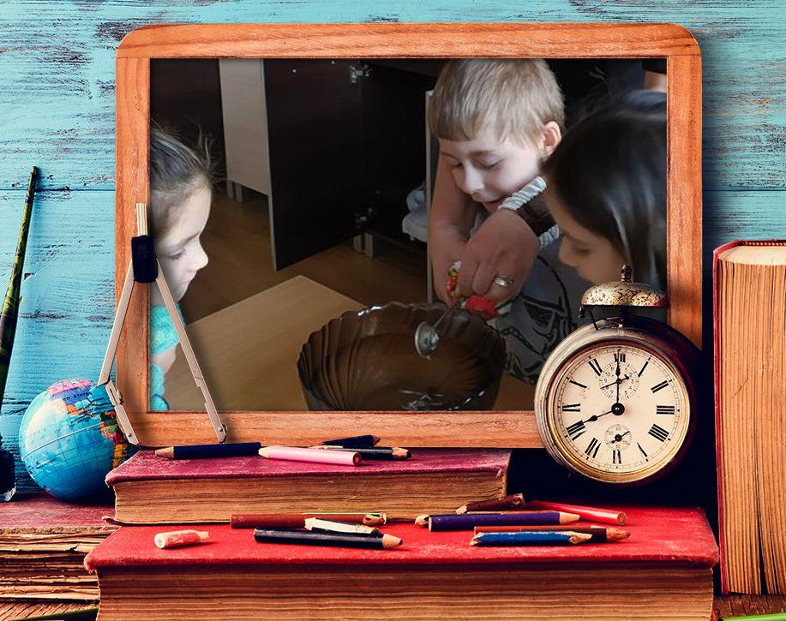
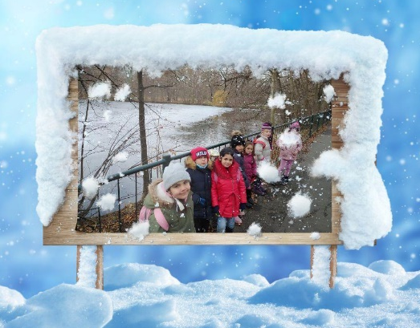
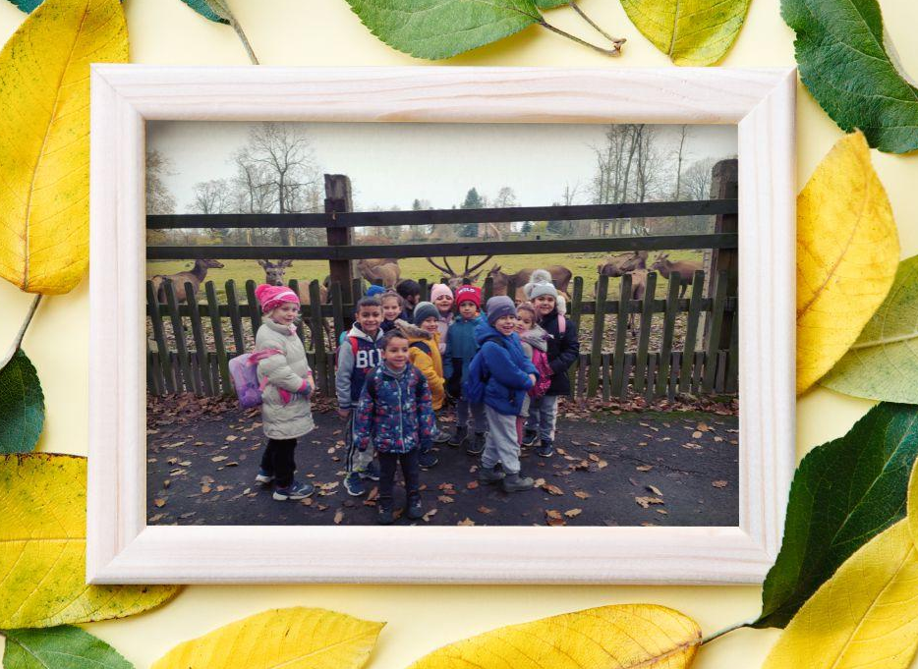
Lití olova - Obora Mstišov - Botanická zahrada - Zámecká zahrada - Jump aréna Most

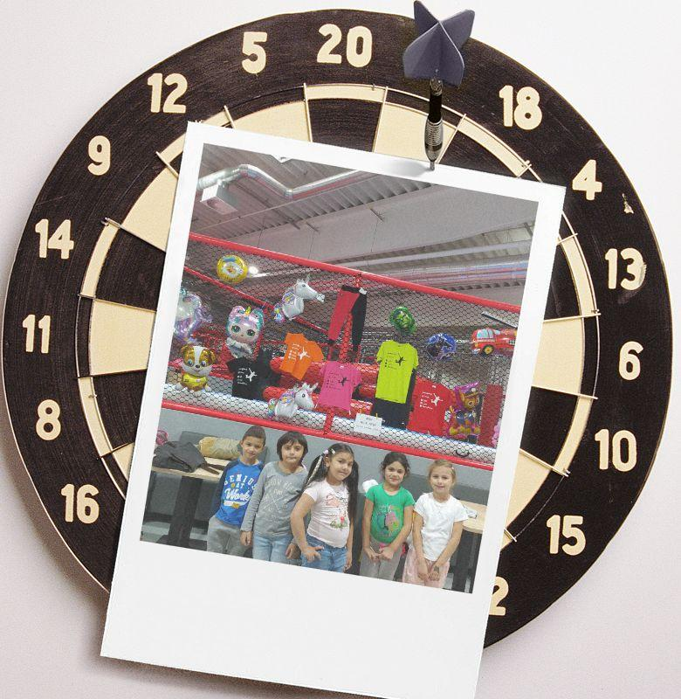

Sporťák, sporťačka třídy
Během měsíců ledna a února probíhal na I.stupni projekt " SPORŤÁK - SPORŤAČKA TŘÍDY ". Žáci v rámci hodin tělesné výchovy plnili tyto disciplíny: rychlý běh / 4 - 6 x přes tělocvičnu/, skok do dálky z místa, dřepy v časovém limitu 1 minuty, hod na cíl, přelézání žebřin ,hod do dálky medicimbálem. Nejúspěšnější " rodinkou" byly sestry Kotlárovy- Gábina, Lucka a Sofie- ty ve svých třídách zvítězily. Ve třídě 2. B zase holky- Míša Demeterová a Radka Farkašová jasně porazily kluky. Gratulace vítězům v jednotlivých třídách:
PT Lili Mendóza / Jakub Čonka
PO1 Gábriela Kotlárová / Tadeáš Bari
PO2 Lucie Kotlárová / Pavel Puchmeltr
PO3 Sofie Kotlárová / Matěj Demeter
1. A Ludmila Peterfiová / Jiří Čikala
1. B Patricie Šeblová / Tobias Traxler
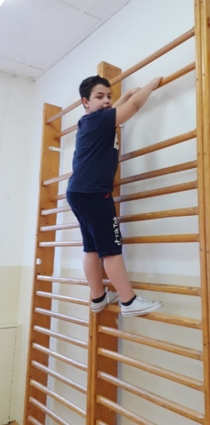
2. B Michaela Demeterová / Kevin Bari, Sebastian Gádžor 2. C Adéla Šímová / Martin Bílý
3. A Daniela Pokutová / Michael Gádžor
3. B Magda Holubová / Václav Žiga
4. A Daniela Pašková / Dominik Vaško
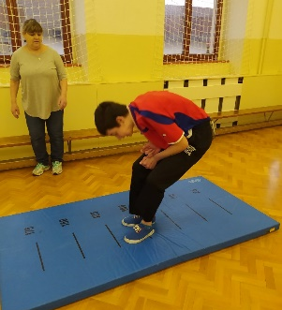
4. B Lucie Pavluková / David Baláž
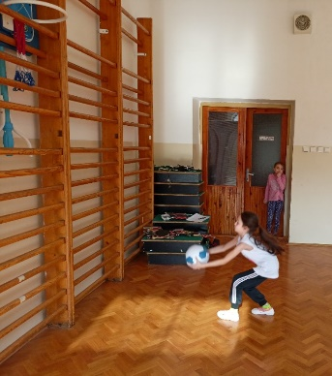

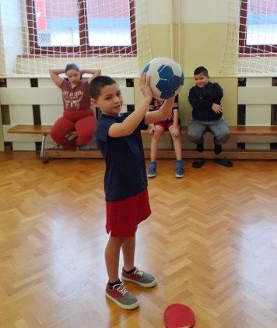
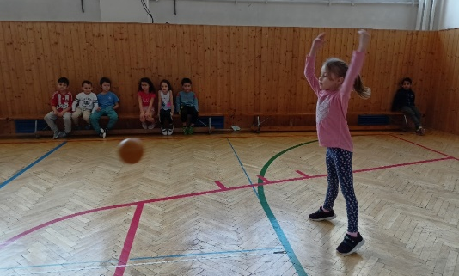
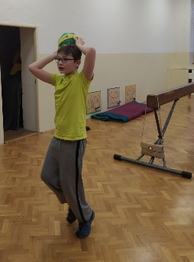

Tonda Obal
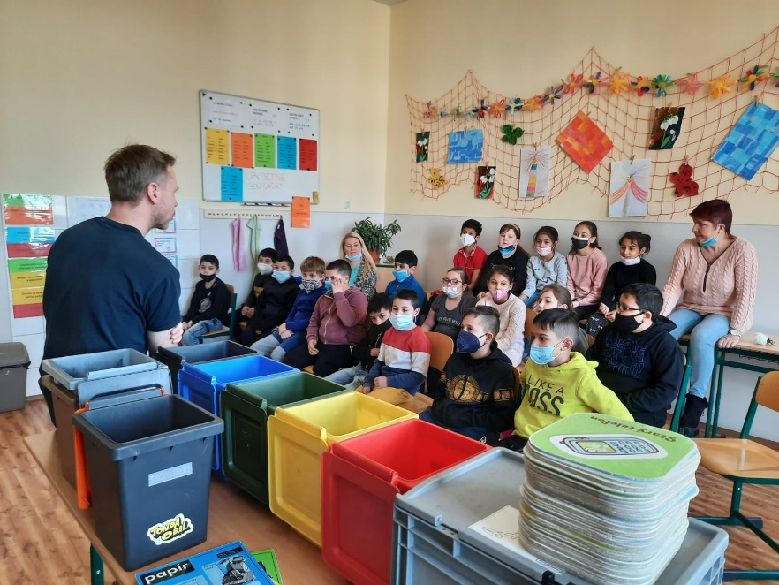
Na začátku března nás navštívil Tonda Obal s programem o třídění a recyklaci odpadu. Děti správně věděly, kam patří papír nebo plast a znaly i barvy popelnic. Navíc se dozvěděly kam vyhodit třeba plechovku nebo starý koberec. Všichni se aktivně zúčastnili programu i her a se zájmem se doptávali na vše, co je zajímalo. Nakonec všichni slíbili, že budou řádně třídit odpad. Snad slib dodrží .
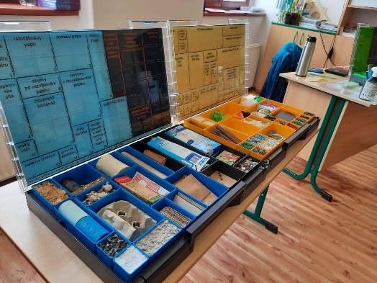

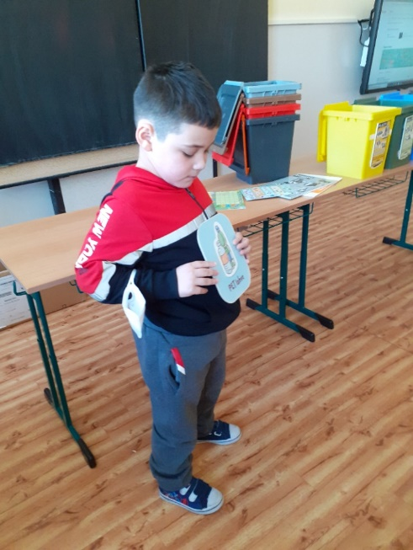

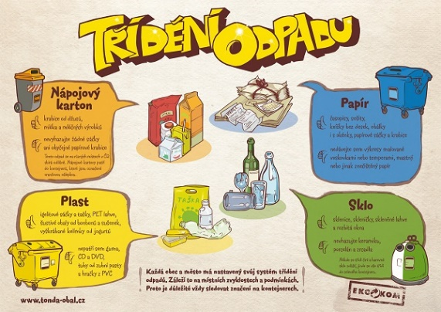
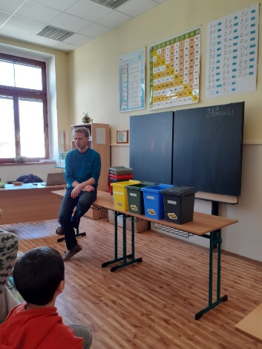

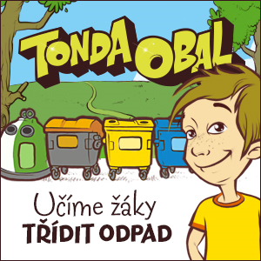
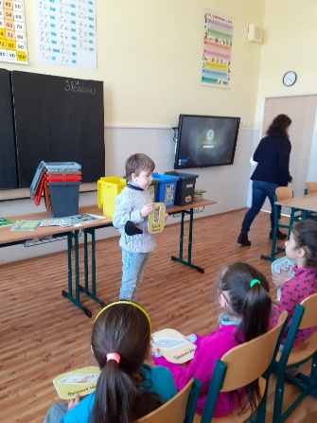
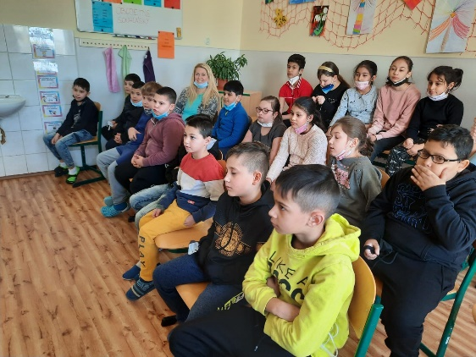

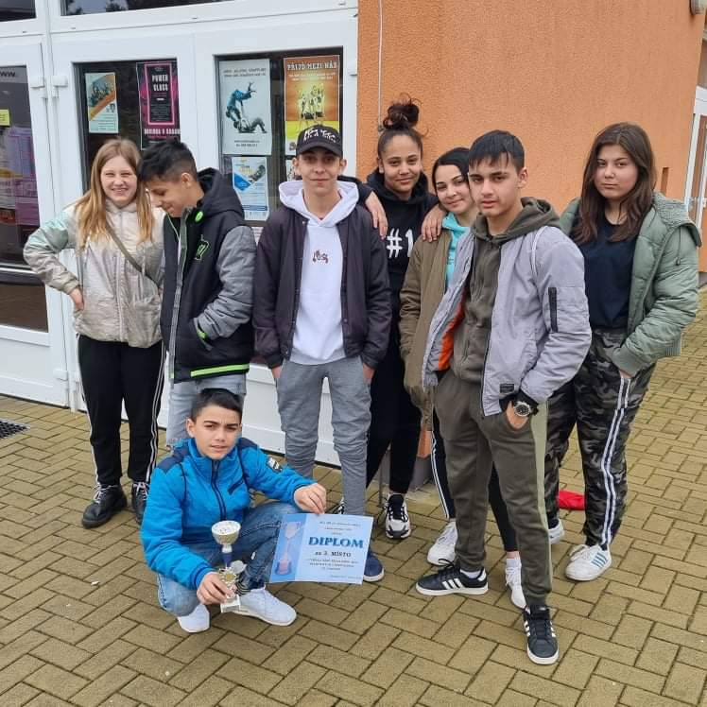
Vybíjená Kadaň
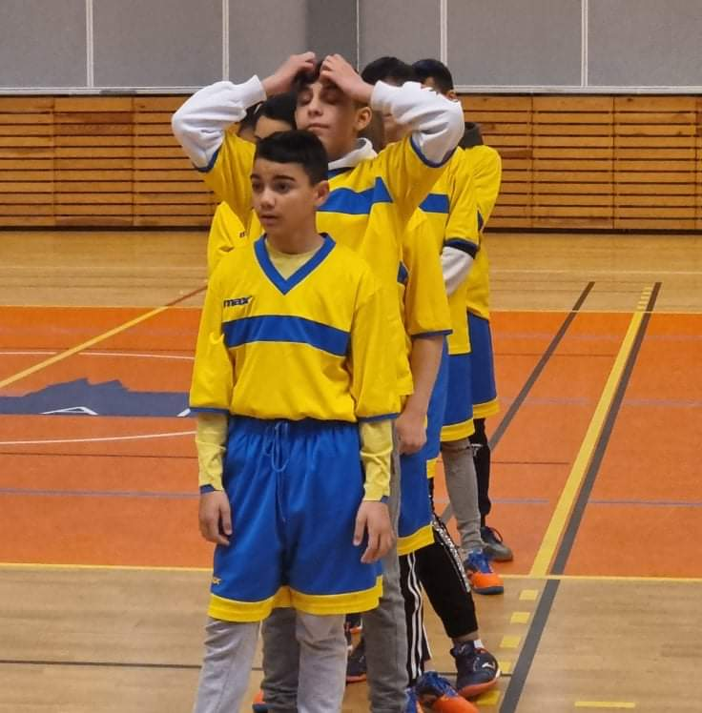
Po covidových letech jsme se v rámci spolupráce se ZŠ a MŠ v Kadani zúčastnili obnoveného turnaje ve vybíjené smíšených družstev. A hned první účast na turnaji v roce 2022 nám přinesla medaile. Tým složený z Julie, Melisy, Martina a Romana ze 7. A., Melánie z 8.B. a Dominiky, Dominika a Marka z 8.A. vybojovalo místo na bedně. Gratulujeme a děkujeme všem hráčům i za příkladnou reprezentaci, pan učitel Tuček chválil nejen sportovní výkony, ale i chování našich sportovců.
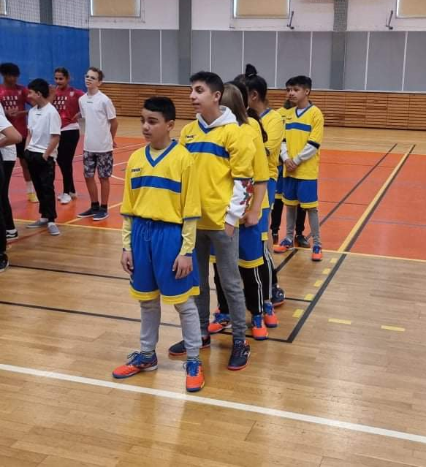

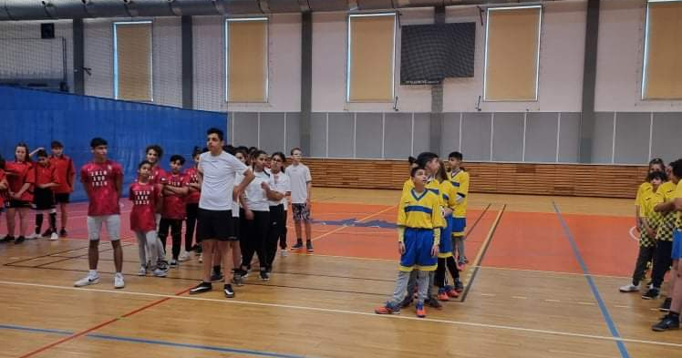

Velká velikonoční soutěž o nejkrásnější kraslici
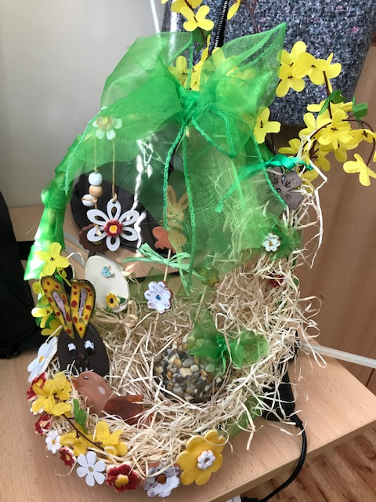
Tak jsme po delší covidové odmlce zaznamenali úspěch na poli tvůrčích činností. Naše děvčata z 8. A se zúčastnila v pondělí 11.4. již tradiční výtvarné soutěže pořádané DD, ZŠ a SŠ v Duchcově. Úkolem bylo vytvoření originální kraslice a velikonoční dekorace. Pro netradičně vypadající kraslici jsme zvolili celkem manuálně náročnou techniku - zdobení kamínky. Velikonoční dekorace byla připravena především z výrobků dětí keramického kroužku naší školy. Jsme velice potěšeni, že 1. místo vyhrála naše „kamínková“ kraslice a velikonoční dekorace získala 2. místo v kategorii 6. – 9. tříd.

Exkurze do Zubrnic

Dne 6.4. se třídy PO2, PO3 a 1.A vydaly na exkurzi do Zubrnic, kde se dětem nejvíce líbila 200 let stará škola:-)
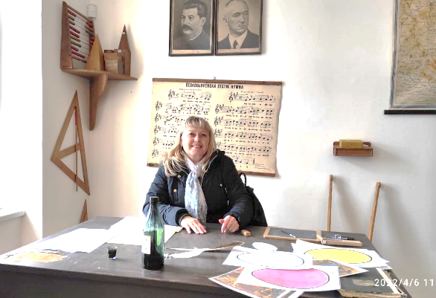
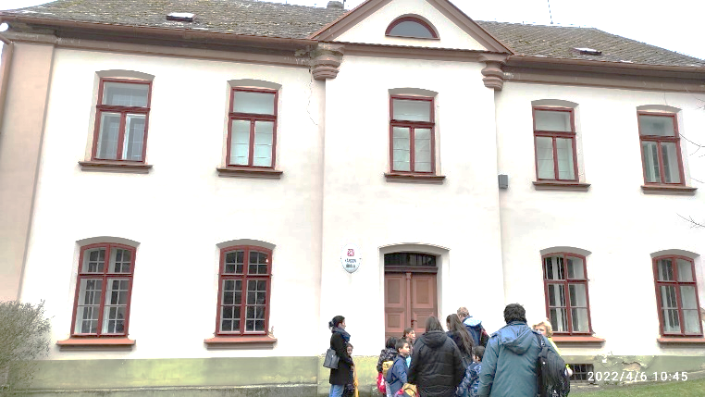
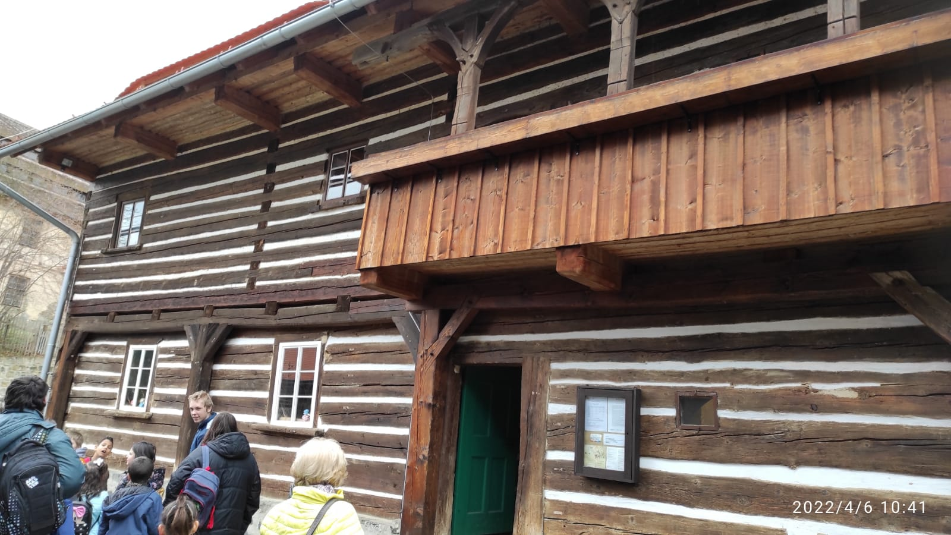

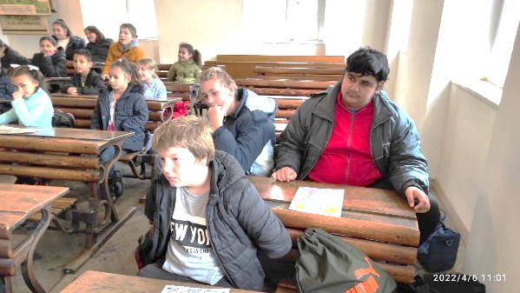
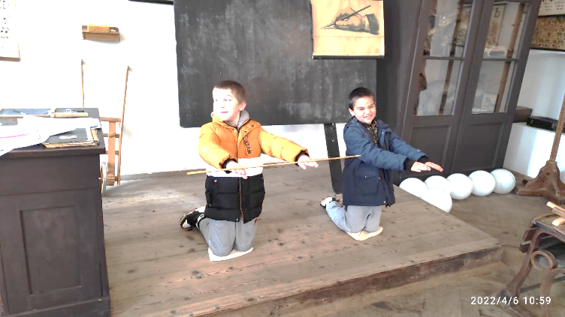

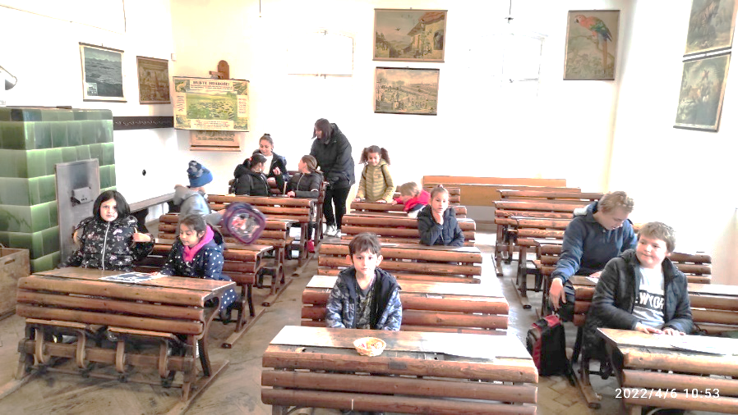
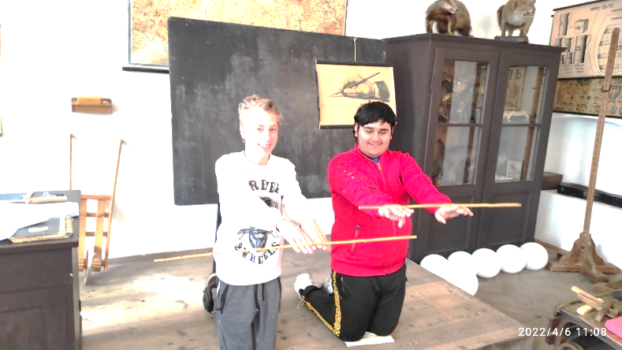

Plavecký výcvik
Od 31.3.2022 probíhá plavecký výcvik na ZŠ Edisonova ve dvou skupinách. Po dobu deseti lekcí se žáci tříd 2.B, 2.C a 4.A, kteří chodí ve čtvrtek, a žáci tříd 3.A a 3.B, kteří chodí v pátek, seznamují pod vedením dvou lektorek se základní průpravou plaveckých dovedností. Žáci hrají různé vodní hry, napodobují pohyby zvířat, učí se dýchání do vody, splývání, zapojování rukou i nohou při pohybu ve vodě. Při hrách i při nácviku mohou využít různé pomůcky (malé i velké desky, pásky…). Dětem se vodní radovánky i plavání velmi líbí a těší se na další lekci, kdy se budou učit zase něco nového.

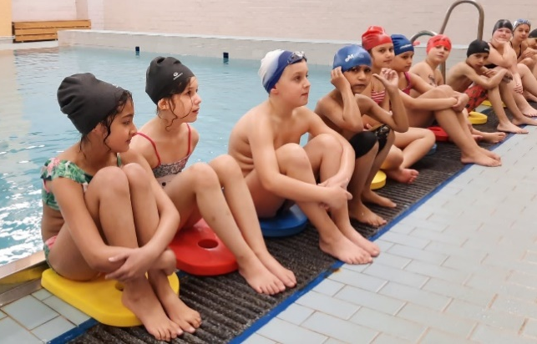
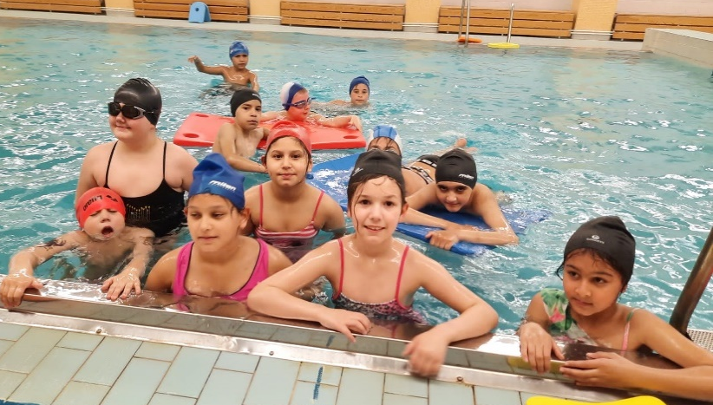

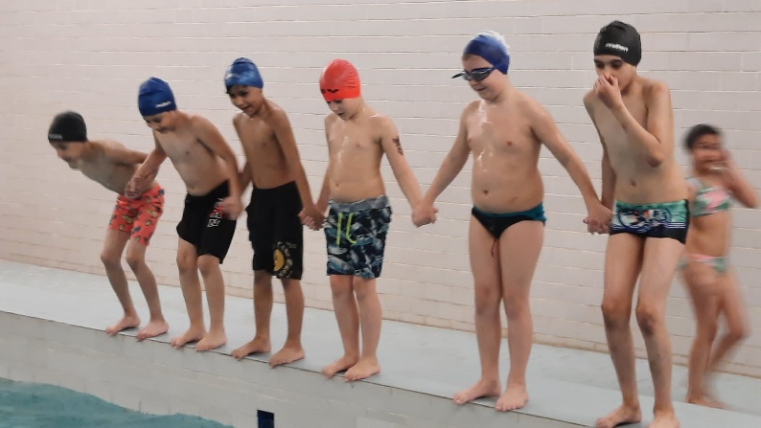
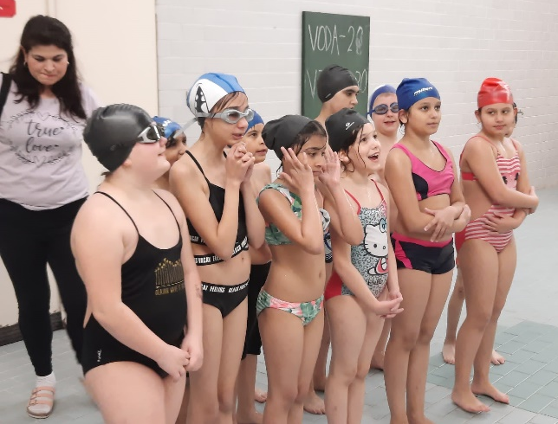

Jarní prácičky - Keramický kroužek
Díky viru, který proběhl celou naší školou, nestihly všechny třídy pracovat s hlínou. Ale keramická pec nezahálela a jela v plném proudu. I když nestihneme tradiční výstavu, děti svými výrobky radost dělat můžou.
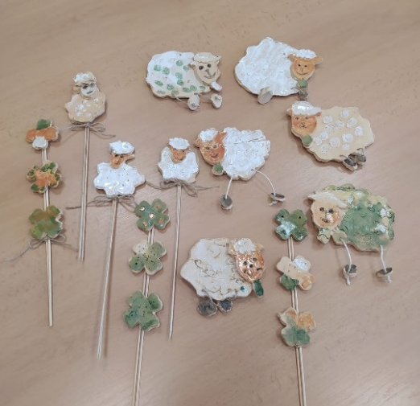
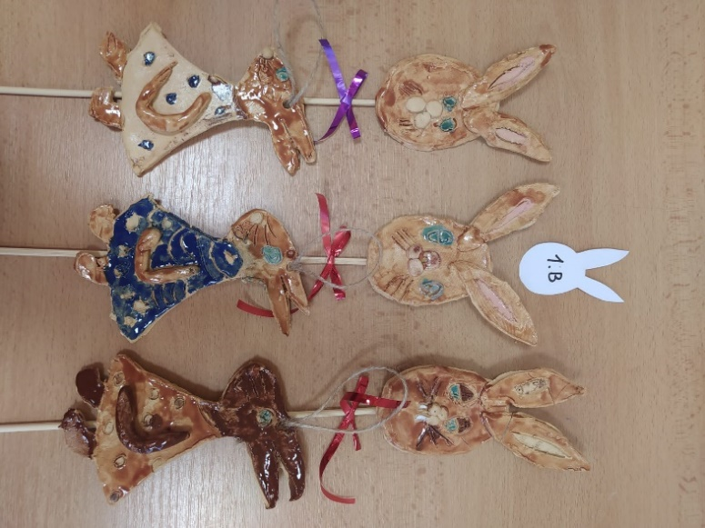

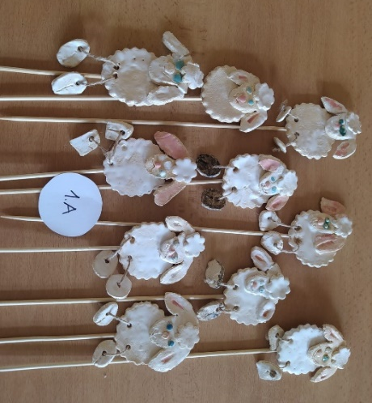
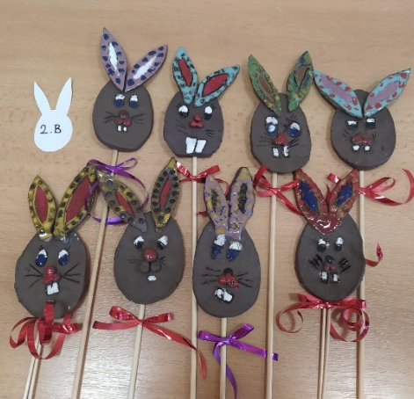
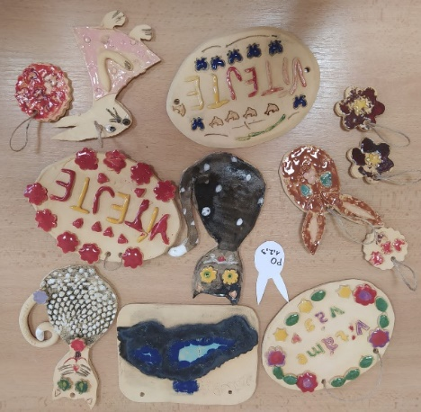

Sportovní den žáků 8.B a 9.A
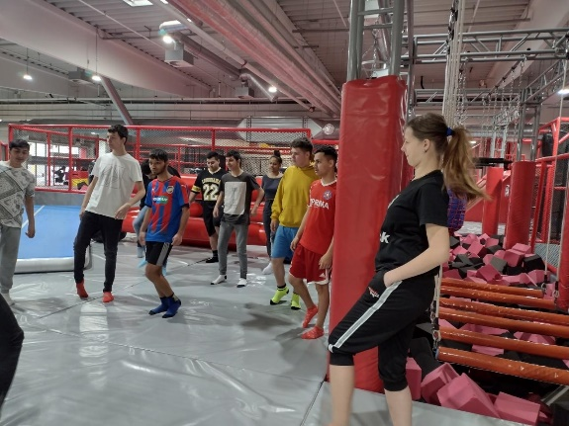
Ve středu 20. dubna se třídy 8.B a 9.A vydaly do Mostu, kde navštívily Jump Arénu a jezero Most.
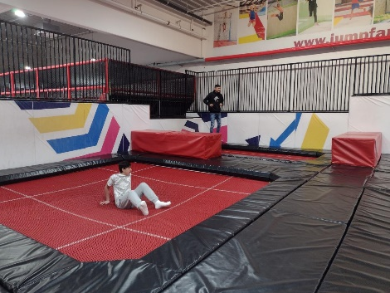

Velikonoční dílny
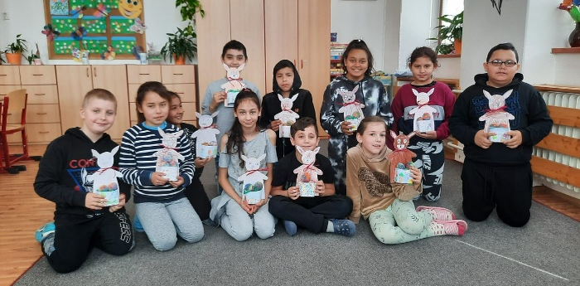
A jsou tu opět „VELIKONOCE“. Tentokrát nebyla akce společná pro celý I. stupeň, ale paní učitelky si připravily program pro své třídy. Naše třída 3.A si vyrobila velikonočního zajíčka a pěkné kraslice. Zasoutěžili jsme si ve vymýšlení slov z písmen slova „VELIKONOCE“. Výherce s největším počtem Daniela Pokutová, dostala sladkou odměnu. Pak jsme si zahráli i pohybové soutěže – nošení vajíčka na lžíci, zaječí slalomový běh atd.. Dopoledne nám rychle uteklo a ještě jsme si domu odnesly pěknou výzdobu.
REGIONÁLNÍHO PŘEBOR V MALÉ KOPANÉ
V úterý 26. 4. 2022 se žáci naší školy a zároveň členové klubu SK Teplice zúčastnili REGIONÁLNÍHO PŘEBORU V MALÉ KOPANÉ v Dlažkovicích – Podsedicích. Naši fotbalisté, jmenovitě: Lučka Martin, Lučka Marek, Holub Dominik, Kudráč Erik, Fako Simon, Holub Roman a Kima Miroslav nejprve s přehledem vyhráli základní skupinu turnaje. A to i s rozdílem 7 gólů na zápas.
V semifinále a následně i ve finále opět naši úžasní fotbalisté nezaváhali a po dvou výhrách, celkově ovládli celý turnaj v malé kopané.
Náš fotbalista a kapitán týmu SK Teplice Simon Fako, byl vyhlášen nejlepším střelcem turnaje.
Na závěr bych chtěl vyzdvihnout fotbalový přehled a umění našich fotbalistů, týmového ducha a reprezentativní slušné chování po celou dobu turnaje.
V Teplicích dne 27. 4 2022
Zapsal Bc. Martin Tuček – trenér v SK Teplice
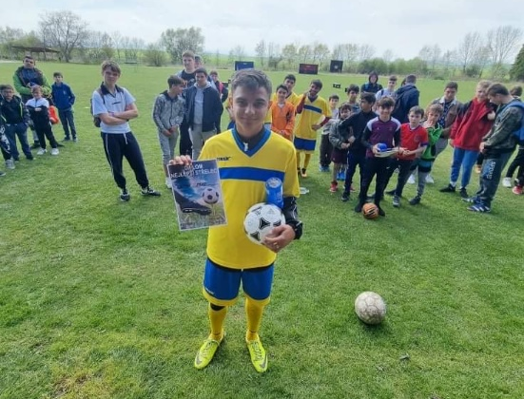
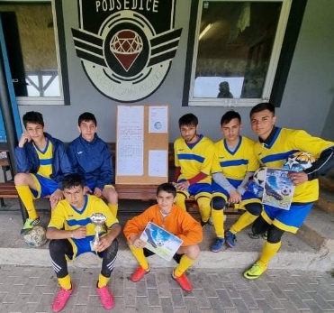

Čarodějnický slet
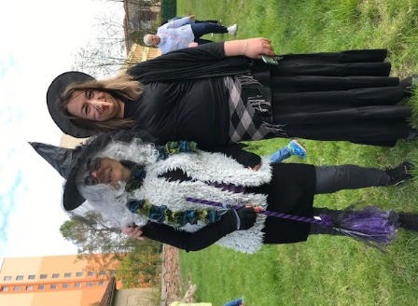
Každý rok patří konec dubna čarodějnicím. Letos vyšel čarodějnický slet na středu 27. dubna. Ve škole se sešlo několik čarodějnic a čarodějů, pro které byly připraveny soutěže, hry a odměny. Během chvilky se tak někteří proměnili v různá zvířata, jiní vařili lektvar a další se brodili v bažině. Všechny děti se do soutěžení zapojily, splnily všechny disciplíny na jedničku, a proto si zasloužily sladkou odměnu.
Tentokrát jsme celý rej uspořádali na zahradě "Živého domu", která patří Salesiánskému středisku Štěpána Trochty. Tímto jim děkujeme i za personální pomoc a spolupráci.
